Мастер-класс
Брошь «День Победы»

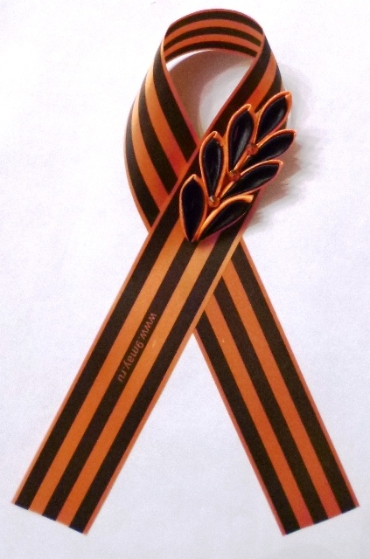
Майский день красив необычайно-
День Победы празднует страна!
Может это вовсе не случайно-
Что весной закончилась война?
Неслучайно в этот день чудесный,
В память о героях давних лет,-
Распустились нынче повсеместно
Лепестки георгиевских лент.

Александр Желнов

Подготовила
Учитель технологии: Каменьщикова И.И.
МОУ СОШ с.Фёдоровка

Конспект мастер-класса
Брошь «День Победы»

Цель: Изготовление броши к празднику 9 мая

Задачи:
- Познакомить с технологией изготовления украшений из «георгиевской» ленты
- Научить делать двухцветный «острый» лепесток в технике «канзаши»
- Показать на практике технологию изготовления броши
- Призвать к чувству патриотизма, гордости за свою страну, трепетному и уважительному отношению к её истории

Материалы и инструменты:
- Атласная лента чёрного и оранжевого цветов (ширина 5 см., длина по 35см. каждой)
- «Георгиевская» лента - 50см.
- 3 бусинки (или стразы) для украшения
- Крепление для броши
- Ножницы
- Клеевой пистолет
- Клей для пистолета
- Свеча в стаканчике
- Спички (или зажигалка)
- Кусочек фетра (или флиса)
- Пинцет

План проведения мастер-класса
Введение
Канзаши – это разнообразные украшения, которые делаются из атласных лент, органзы и шелка.
Есть много разновидностей видов канзаши. Но наиболее популярны в настоящее время – это украшения, сделанные в виде цветов.
Традиционно этот аксессуар делают из квадратных кусочков шелка, которые сворачивают с помощью щипцов по особой технике. Из одного квадрата получается один лепесток, затем их вместе склеивают клеем и собирают на шелковую нить.

Сегодня хотелось бы поделиться с вами небольшим мастер-классом создания броши ко Дню Победы.
История великих событий и грандиозных побед нашей Родины постепенно теряет свое значение и забывается новыми поколениями. Для того чтобы напомнить всем нам о подвиге наших дедов и прадедов, начиная с 2005 года каждое празднование 9 мая сопровождается проведением общенародной акции Георгиевская ленточка - дань уважения, олицетворение нашей благодарности ветеранам ВОВ. Мастер-класс по созданию броши ко Дню Победы.
В последние годы, в России, стало доброй традицией раздавать на улицах городов и районов георгиевские ленточки в канун Дня Победы. Впервые такая акция стартовала к 60-летию Победы (организаторами являются «РИА Новости» и РООСПМ «Студенческая община») и с тех пор акция стала традиционной и проводится ежегодно.
Получив такую ленточку, многие привязывают их на машины, сумки или одежду в знак того, что они помнят о подвиге людей защитивших нашу Родину от фашистов. Георгиевскую ленту нужно носить с большим почётом и уважением к тем великим и мужественным людям.
Я же предлагаю вам сделать праздничную брошь «День Победы» своими руками, которая станет достойным подарком для ваших родных, близких, а так же ветеранам и труженикам тыла. Мне очень нравится эта идея, и я хотела бы поделиться с вами своим опытом. Однако такая работа требует специальных навыков и соблюдения техники безопасности.
2. Теоретическая часть

1.Сегодня мы будем изготавливать брошь «День Победы». На столах у вас лежат инструкционные карты по изготовлению броши, необходимые материалы и инструменты, а именно - атласная лента черного и оранжевого цветов (шириной 5 см., длиной по 35см. каждой), «георгиевская» лента - 50см., 3 бусинки (или стразы) для украшения, крепление для броши, ножницы, клеевой пистолет, клей для пистолета, свеча в стаканчике, кусочек фетра (или флиса), пинцет.
2. Но прежде чем приступить к её изготовлению, нам необходимо вспомнить правила техники безопасности при работе с ножницами и термопистолетом. (работа с инструкционными картами по ПТБ с ножницами и термопистолетом).
3.Практическая часть
Изготовление броши «День Победы».

4.Заключительная часть
- Подведение итогов
- Ответы на интересующие вопросы
- Обмен опытом участников мастер класса
- Выставка творческих работ участников мастер-классов
- Фотография на память

Инструкционная карта по изготовлению броши «День Победы»
Материалы и инструменты:
Атласная лента черного и оранжевого цветов (ширина 5 см., длина по 35см. каждого), «георгиевская» лента - 50см., бусинки (стразы) для украшения, крепление для броши, ножницы, клеевой пистолет, клей для пистолета, клей «Момент», свеча в стаканчике, спички (зажигалка), кусочек фетра (флиса), пинцет
Из атласных лент вырезаем по 7 штук квадратов 5см х5см чёрного и оранжевого цвета
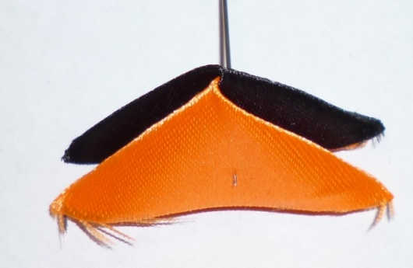
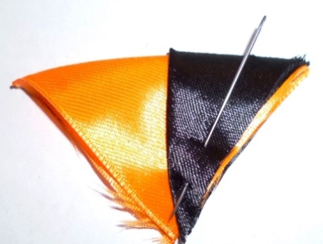
Изготовление двухцветного лепестка «канзаши»: складываем квадраты пополам по диагонали, при необходимости фиксируем английской булавкой.

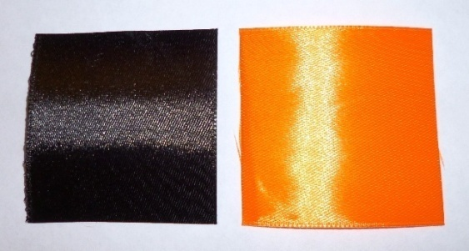
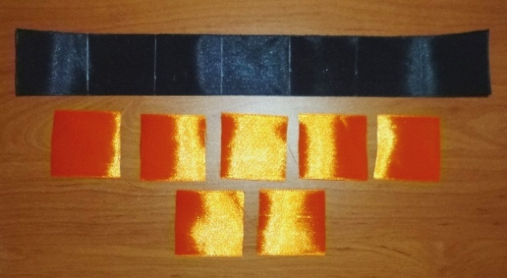
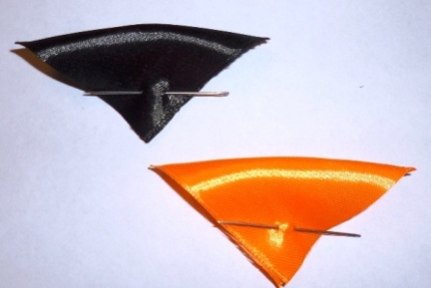
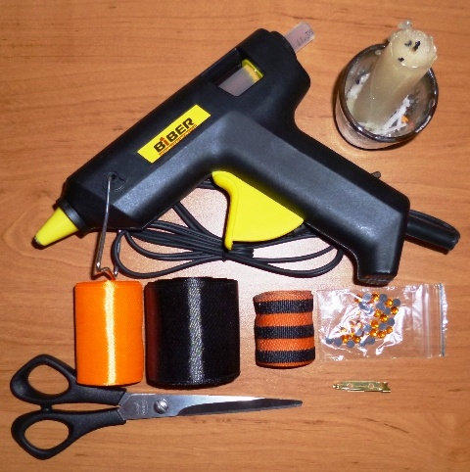
Накладываем черный треугольник на оранжевый и перегибаем его пополам. Заворачиваем левую сторону оранжевого треугольника на черную.
Складываем заготовку пополам. Кончик лепестка подрезаем параллельно сгибу и опаляем
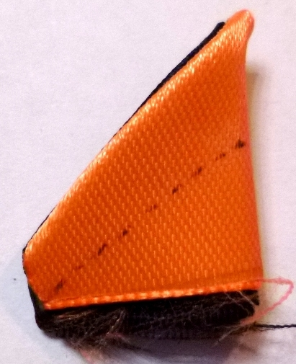
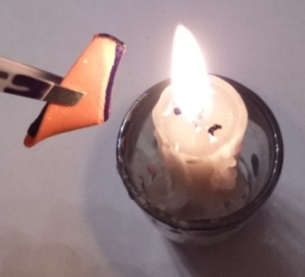
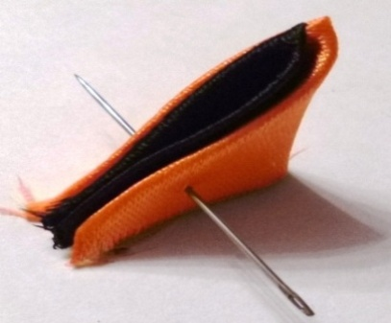
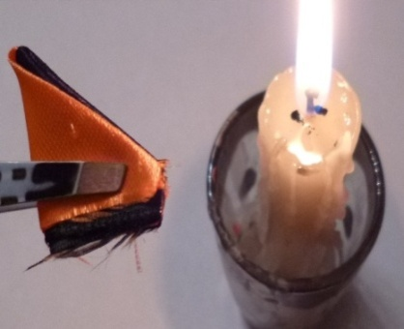
Далее подрезаем лепесток, как показано на рисунке (линия подреза зависит от того, какой вы хотите получить лепесток – высокий, низкий, с наклоном или без). Опаляем.
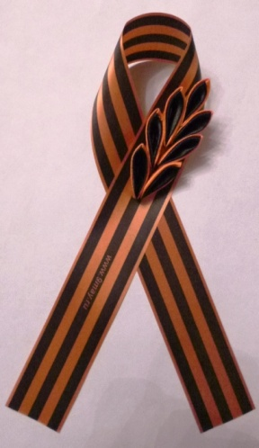
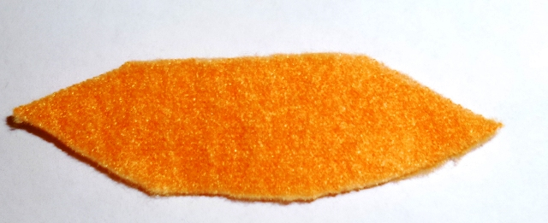
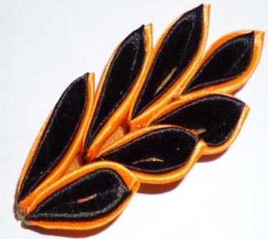
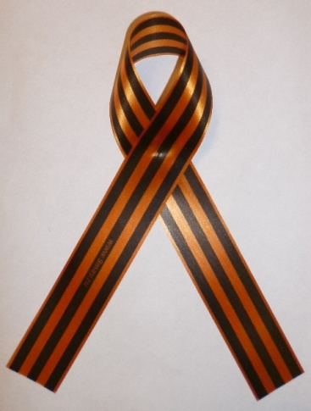
Из кусочка фетра (или флиса) вырезаем полоску 7см.х1,5 см.
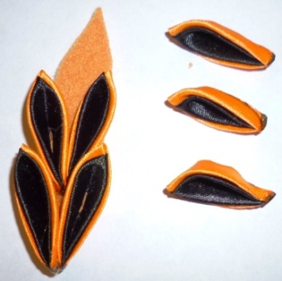
Приклеиваем на полоску фетра лепестки с низу вверх. С обратной стороны при необходимости подрезаем лишнее.

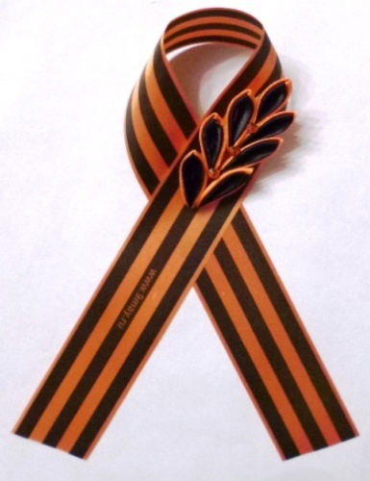
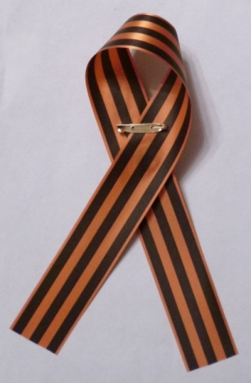
Из «георгиевской» ленты формируем бант, фиксируем его клеем. Приклеиваем на бант веточку. С обратной стороны приклеиваем крепление для броши. Украшаем веточку бусинками (стразами). Праздничная брошь «День Победы» готова!

Мирного вам неба! С праздником! С Днём Победы!
Варианты украшений из «георгиевской ленты»
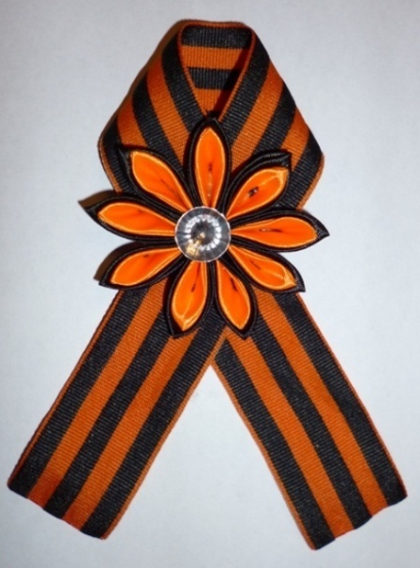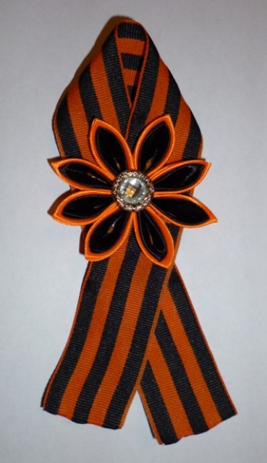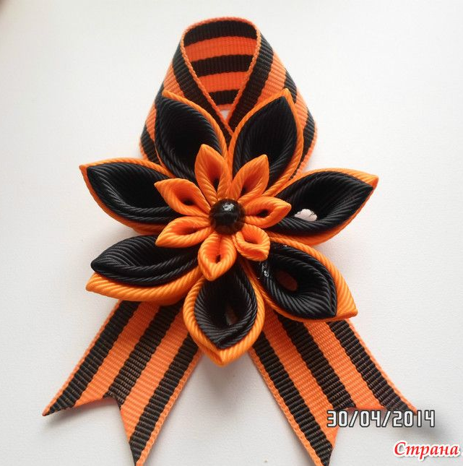
Варианты складывания банта из «георгиевской» ленты
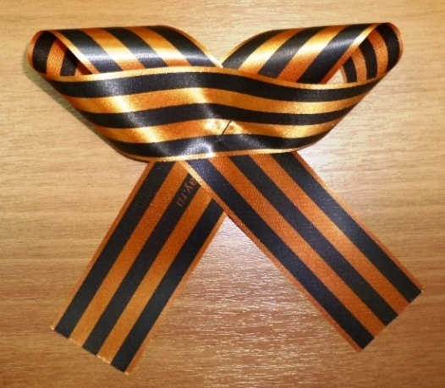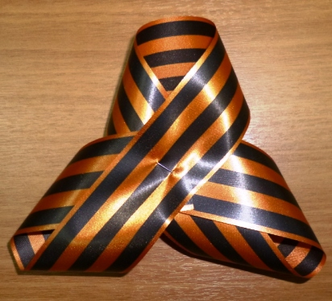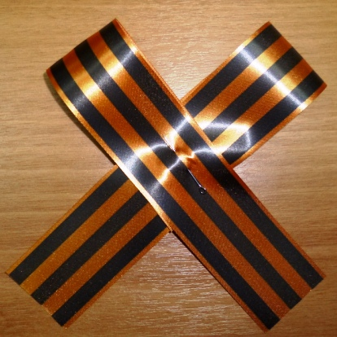
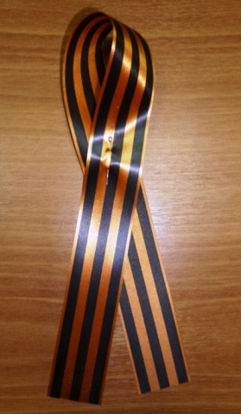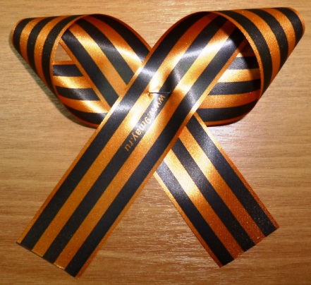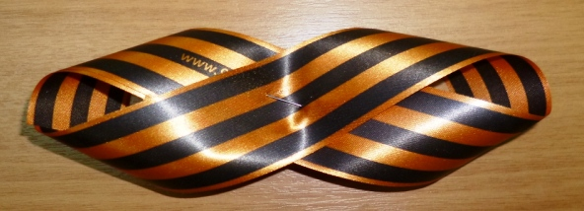
ПРАВИЛА ТЕХНИКИ БЕЗОПАСНОСТИ
ПРИ РАБОТЕ С НОЖНИЦАМИ
- Храни ножницы в указанном месте в определенном положении.
- Клади ножницы на стол так, чтобы они не выступали за край стола, кольцами к себе.
- При работе внимательно следи за линией разреза.
- Не работай тупыми ножницами, с ослабленным шарнирным креплением.
- Во время резания придерживай материал левой рукой так, чтобы пальцы были в стороне от лезвий ножниц.
- Не держи ножницы концами вверх.
- Не оставляй ножницы в раскрытом виде.
- Не режь ножницами на ходу.
- Не подходи к товарищу во время резания.
- Передавай ножницы товарищу только в закрытом виде, кольцами вперед.
- Не играй с ножницами, не подноси их к лицу, используй ножницы только по назначению.

Инструкция по применению клеевого пистолета
- Подготовьте рабочее место, защитив рабочую поверхность от попадания клея
- Установите пистолет, откинув ножку-подставку
- Вставьте вилку в розетку, включите кнопку на корпусе (если имеется)
- Поместите клеевой стержень в отверстие задней части корпуса до упора
- Необходимо выждать 4-5 минут, чтобы клей нагрелся и расплавился. Клеевой пистолет готов к работе, когда на носике появится капля клея
- Склеиваемая поверхность должна быть сухой, очищенной от пыли и обезжиренной. При необходимости можно зашкурить место склейки
- Для подачи клея нажмите курок. Количество выходящего клея зависит от глубины и количества нажатий
- После нанесения клея крепко прижмите соединяемые детали на несколько секунд. Старайтесь сразу точно приложить деталь, т.к. сцепление происходит моментально и сдвинуть будет невозможно
- Когда клеевой стержень закончится (при нажатии на курок, клей перестанет поступать), вставьте следующий и немного продвиньте им предыдущий стержень. В этот момент будьте внимательны: если прилагать слишком большие усилия из сопла может вытечь много клея
- Для замены стержня одного цвета на другой, при условии, что клей разогрет в пистолете, крепко обхватите стержень и прокрутите его вокруг своей оси несколько раз, аккуратно вытягивая его из камеры нагрева. После того, как стержень вынут, вставьте другой и, нажимая на курок, "спустите" остатки предыдущего цвета, например, на кусок картона. Когда из носика пойдет новый чистый цвет, можно приступать к работе
- По окончании работы отключите пистолет от сети

ПРАВИЛА ТЕХНИКИ БЕЗОПАСНОСТИ

ПРИ РАБОТЕ С ТЕРМОПИСТОЛЕТОМ
- Сопло клеевого пистолета разогревается более 200 °C, поэтому позаботьтесь о том, чтобы рабочее место было недоступно для маленьких детей и животных
- В рабочем состоянии всегда устанавливайте пистолет на подставку соплом вниз
- Будьте внимательны во время работы, расплавленный клей может нанести ожоги
- Не оставляйте включенный термопистолет без присмотра
- Оберегайте прибор от падений. При нарушении контактов пистолет может вспыхнуть
- Не рекомендуется непрерывно использовать клеевой пистолет более 1 часа
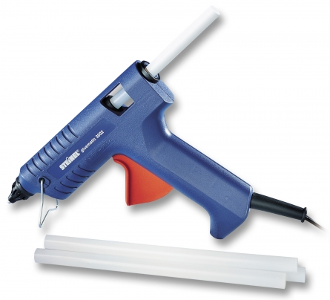
- Во время приклеивания клеевым пистолетом образуются тонкие как паутинка, клеевые нити. После застывания их легко удалить, наматывая на руку и снимая. Иногда удобно воспользоваться тонким пинцетом.

ЛИТЕРАТУРА

- Авторская разработка
- Фото из личного архива
- http://blog.delki.ru/2013/10/kak-polzovatsya-termopistoletom.html
- http://www.clipartgratis.it/casa/dettagli_oggetti_vari.php?id=14328
- http://yandex.ru/images/search?img_url=http%3A%2F%2Fi.technoportal.ua%2Fimg%2Fkleevye-pistolety-i-sterzhni%2Fmin%2Fsteinel_gluematic_3002_13650843359295.jpg&uinfo=sw-1207-sh-678-ww-1188-wh-529-pd-1.1320754289627075-wp-16x9_1366x768&_=1425211537262&p=2&viewport=wide&text=%D1%82%D0%B5%D1%80%D0%BC%D0%BE%D0%BF%D0%B8%D1%81%D1%82%D0%BE%D0%BB%D0%B5%D1%82%20%D0%B4%D0%BB%D1%8F%20%D1%80%D1%83%D0%BA%D0%BE%D0%B4%D0%B5%D0%BB%D0%B8%D1%8F&pos=81&rpt=simage

